프로젝트 제목

00기 0반 0조 조이름(각 조별 이름을 정하여 입력)

조장: 김OO 조원: 이OO, 박OO, 최OO

1. 프로젝트 주제

( 어떤 프로젝트 인가 )

1. 프로젝트 기획 배경 및 목표

( 왜 만들었고 무엇을 할 것인가, 주요 타겟층은. 등 )

1. 주요 기능
   1. (주요 기능 분류 – 큰 항목)
      1. ( 구체적인 기능들 )
2. 주요 화면 UI

( 설명이 필요한 화면이 있다면 간단한 그림 )

1. 개발 환경 및 사용 기술
   1. 개발 환경

( 사용한 언어들부터 DB, Framework 등)

사용 언어 : Java, HTML, Javascript

프레임 워크 : Spring boot, Mybatis

DB : Oracle

IDE : STS4

* 1. 사용 라이브러리, Open API 등

라이브러리 : Lombok, jQuery, React

API :

파파고 번역 API : <https://www.ncloud.com/product/aiService/papagoTranslation>

카카오 로그인 API : <https://developers.kakao.com/docs/latest/ko/kakaologin/rest-api>

Spring 제공 이메일 인증 API

( 오픈 소스 라이브러리 또는 API 등의 이름과 용도 )

1. 역할 분담

( 각 조원별로 맡은 역할 또는 구현할 기능 )

1. 참고 사이트 또는 아이디어를 얻은 대상
2. 크몽

장문, 논문 번역 등 수준 높은 번역이 필요한 의뢰자와 전문번역가가가 쉽게 의사소통 할 수 있도록 개인 – 개인의 채팅 기능 만들고 더 많은 일을 수주하고싶은 전문 번역가에게 자신을 광고할 수 있는 기능을 만들어 전문 번역 영역에서도 편리한 서비스를 제공함

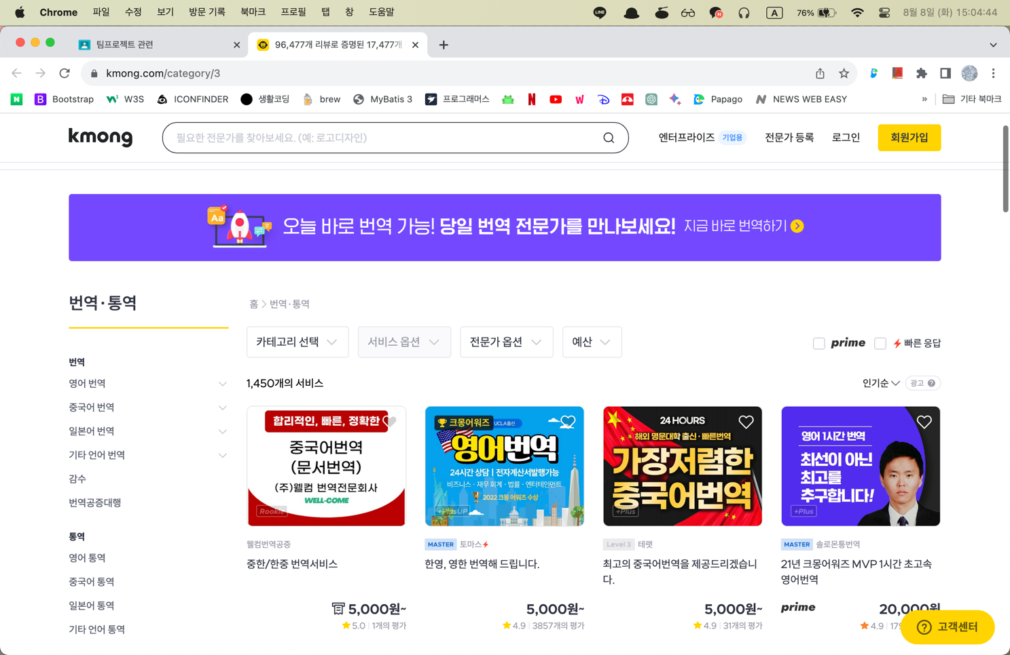

1. 번역공장

동영상, 글, 만화 등 번역될 매체의 종류 뿐만 아니라 빠르지만 수준이 높지 않은 번역, 시간이 걸리지만 수준이 높은 번역 등 번역의 소요시간과 수준도 분류 하여 사용자의 필요에 맞는 서비스를 제공하여 사용자 층을 넓힌다.

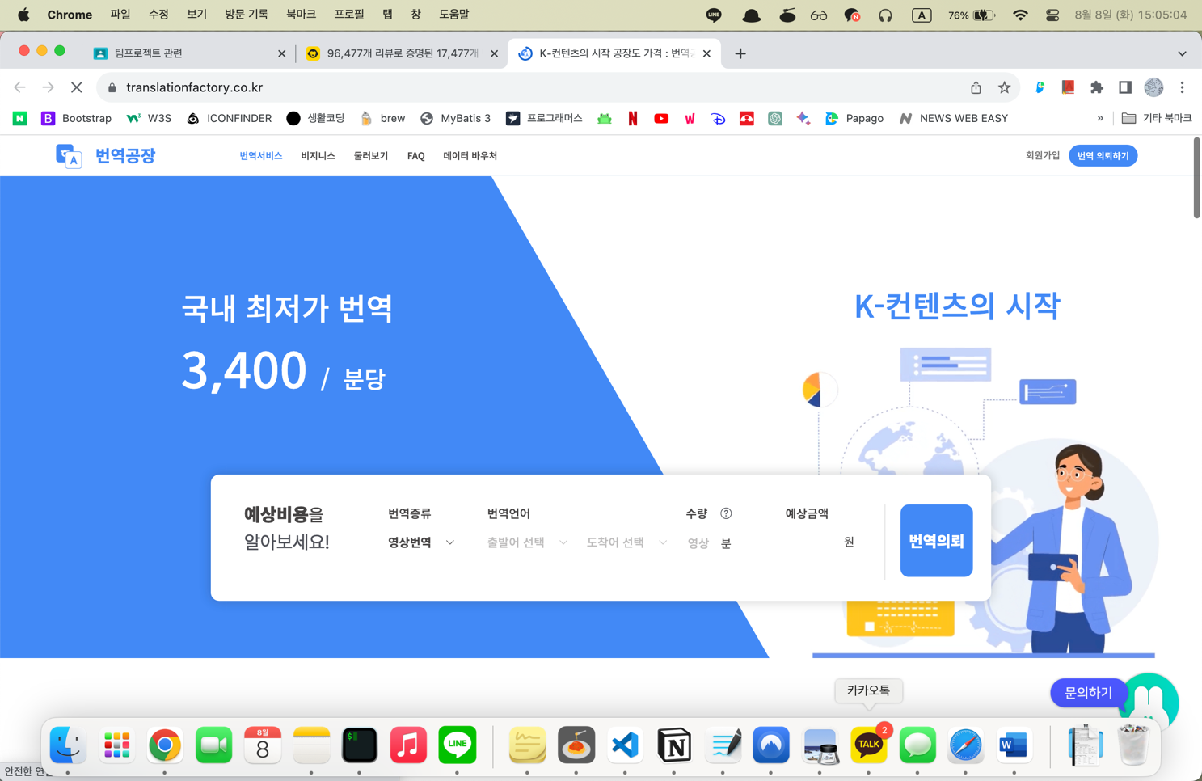

1. 레이블러

간단한 작업으로 빠르게 포인트를 얻고 그 포인트를 현물화할 수 있게 하여 사용자의 부담을 낮춘다.

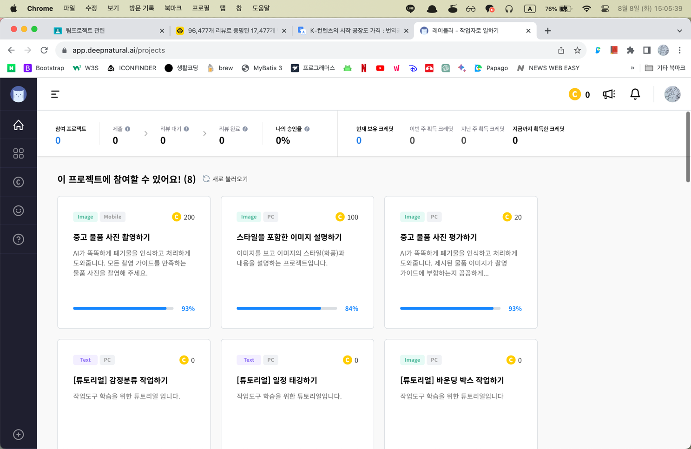아이디어를 얻은 사이트나 애플리케이션이 있다면, 그리고 이해를 돕기 위해 특정 사이트를 예시로)